**API活用で未来を拓け 〜APIエコノミー、成功のカギ〜 Review**

**API活用で未来を拓け 〜APIエコノミー、成功のカギ〜 Review**

[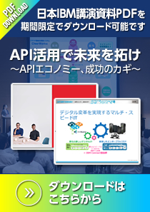](http://h.nikkeibp.co.jp/h.jsp?no=299233)

**APIエコノミー。すなわち、アイデア次第で「思いつき」を形にしたり、面白いサービスをタイムリーに市場投入できる時代が到来した。APIの公開により、他企業のサービスやリソースを組み込んだ新たなサービスの創出などが可能になり、このようなAPI活用による他業種連携は企業競争力強化にもつながる可能性を秘めている。API活用について企業は今、どのように捉えているのか。先日開催されたセミナー「API活用で未来を拓け 〜APIエコノミー、成功のカギ〜」で各社の戦略やAPI活用のヒントが提示された。**

**IoT時代に多様化するデバイスと  
拡大するAPIエコノミー**

**積極的なAPI活用で新しいビジネスを創造してきたヤフー。同社において、API連携をベースにしたオープンイノベーションの事例も増えつつある。多種多様なIoTデバイスがネットにつながる時代、APIはますます重要になると考えられる。ヤフーCMOを務める村上臣氏が、APIエコノミーに向きあう同社の戦略を語った。**



**APIエコノミーとセットで考える  
オープンイノベーション**

スマートフォン（スマホ）以前、PCが主流だった時代からヤフーは積極的にAPI活用を進めてきた。同社執行役員CMOの村上臣氏は次のように説明する。

「ビジネス環境の変化はますます加速しており、消費者の要求は非常に高まっています。アイデアが浮かんだときに、すぐに実行する必要がある。ここに効いてくるのがAPIです。当社の場合、外部に公開しているAPIは全体の1割弱。残りの9割以上は、社内システム連携のためのAPI活用です。これにより開発効率や拡張性、メンテナンス性などを高めることができます」

2タイプのAPI活用を比べると、ビジネスに革新をもたらすのは外部公開のほうだと村上氏はいう。

「社内利用のみであれば、それはAPI化というべきでしょう。一方、外部へのAPI公開は新しいサービスやビジネスモデルにつながります。これこそが、APIエコノミーだと思います」

ヤフーの参加するAPIエコノミーは拡大中だ。代表的な例の1つが、寺田倉庫とのコラボレーションである。寺田倉庫は個人向けのミニ倉庫サービス「minikura」を提供している。

たとえば、コートをminikuraにあずけたユーザーは、やがて気が変わってコートが不要になるかもしれない。そんなときには、ヤフオクに出品できる。もともとモノの写真を撮影してユーザーに提供していたので、ヤフーとの間ではAPI連携だけでサービスを連携させることができる。落札後には寺田倉庫から発送されるので、ユーザーにとっては手間いらずの便利なサービスだ。

「寺田倉庫の方たちと、『こんなことができそうだね』と話し合う中で生まれたアイデアです。ヤフーだけでは実現できない新サービス。一種のオープンイノベーションといえるでしょう。APIエコノミーはオープンイノベーションとセットで考える必要があると思います」（村上氏）

**IoTデバイスがネットにつながる  
サービス開発にAPIは不可欠**

ここ7、8年の間に大きな潮流となったスマホは成熟しつつある。次の流れをつくるものとして、村上氏が注目するのがIoTである。

「現在のIoTデバイスの多くは、スマホをハブにしてネットにつながっています。やがて、個々のデバイスは直接ネットに接続するようになるでしょう。デバイスはクラウドとやり取りして、デバイス特有のサービスを実行します。また、デバイス同士も会話するようになります」

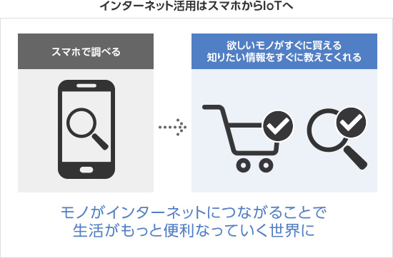

そんな時代が来たときに、多種多様なデバイス向けに個別対応でサービスを開発するというアプローチは現実的ではない。村上氏は次のように指摘する。

「情報をクラウドに集約し、API経由でやり取りする環境がなければ、IoT時代には対応できません。ただ、こうした基盤を用意すれば、後は表面の皮を取り換えるだけで簡単に新サービスを開発することができます。言い換えれば、ビジネスの自由度が高まるということです」

ビジネスの自由度、スピードを高めるAPIをいかに使いこなすか。それぞれの企業に自社のデータやサービス、リソースを生かした独自の戦略が求められている。

**新たな価値を生むエコシステムを  
APIエコノミーで実現する**

**業種の枠を超えたAPIエコノミーが広がりつつある。API経由で多様なサービスやデータを連携させることで数々の画期的な新サービス、顧客体験が生まれている。APIの戦略的な活用を、ビジネスの成長やブランド価値の向上に結び付ける先進企業も増えている。こうした取り組みを進めるうえでAPI環境の整備は欠かせない。**



**急速に進化するモバイルアプリ  
その背景に、API連携あり**

今、多くの企業がモバイルアプリの活用を進めている。当初は社員向けに情報を提供する単機能のものが多かったが、モバイルアプリは次第に高度化し、多彩な機能を持つようになった。大きな利便性を提供することで、新たな顧客獲得に貢献しているモバイルアプリも少なくない。その背景にあるのが、APIエコノミーである。

「最近では、業界の枠を超えたAPI連携も増えており、これまでなかった便利なサービスが次々と生まれています。ユーザーのかゆいところに手が届く、執事のようなモバイルアプリも見られるようになりました」と日本IBMの早川ゆき氏は語る。

注目すべきは、モバイルアプリの多様化と進化のスピードだろう。次々に新しいモバイルアプリが登場し、短サイクルで機能拡張や改善が繰り返されている。APIなしでは、これほどの多様性とスピードは実現できないだろう。

「企業間でデータ連携を図る場合、以前は独自プロトコルの取り決めなどを行う必要がありました。その都度さまざまな手続きが必要になり、モバイルアプリ開発にはかなりの時間がかかりました。これに対して開発者コミュニティーにAPIを公開すれば、外部の開発者が自社のデータやサービスを使って新サービスを勝手につくってくれるのです」と早川氏。その新サービスが新規顧客の掘り起こし、送客につながることも多い。

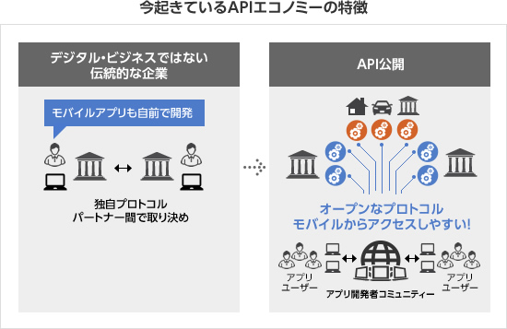

**エコシステムづくりに向けて  
まず、API環境を整える**

何でも自前でつくるのではなく、API公開で外部との協業を推進する。こうした手法で独自のエコシステムを構築し、差別化された顧客体験を実現する企業も増えている。

たとえば、金融サービスとマーケティングを融合し、パーソナライズされた顧客体験を提供する北欧のPFMアプリがある。銀行の公開APIを利用し口座情報をまとめて表示したり支出に関するアドバイスをしつつグルメサイトや旅行会社の公開APIとも連携。顧客のお金の使い方を把握したうえで、タイミングよくパーソナライズされたレストランのキャンペーン情報、あるいは旅行商品のディスカウント情報をモバイル端末に送信している。また、カナダの航空会社は特定の企業だけにAPIを公開し、パートナーシップの強化とサービスの差別化を図っている。

こうした取り組みを進めるためには、API環境を用意する必要がある。API環境が未整備の場合、企業間でデータ連携を行う際のシステム負荷が増大する。

日本でも銀行やクレジットカードなどの口座情報をまとめて提供するアプリが広がり始めている。ただ、金融機関の側にAPI環境の準備がなく、アプリがユーザーを代行する形でID/パスワードを使ってシステムに入り、データを参照しているケースは多い。このため、金融機関のサーバー負荷が増大し、その対応に追われているIT部門もあるはずだ。同様の課題は他のさまざまな業界でも見られる。

API環境を整えることで、こうした課題を乗り越えることができる。「IBM API Connect」はそんなソリューションだ。「IBM API Connectにより、容易なAPI開発とセキュアで効率的なAPI管理を実現することができます」と早川氏。ID/パスワードを第三者にあずけることもないので、ユーザーの安心感は増す。戦略的にAPI活用を進めようとする企業は、まずそのための準備に取りかかる必要がありそうだ。

**放送と通信を融合させた  
新しいデジタルメディアがスタート**

**放送と通信を融合するデジタルラジオ「Amanek」のサービスが始まった。放送波の強みと通信の特性を生かし、位置情報やビッグデータなどを活用した新サービスを次々と立ち上げている。また、API公開によるエコシステムづくりに向けた準備も進行中だ。同社を創業した今井武氏が、新メディアにかける思いとビジョンを語った。**

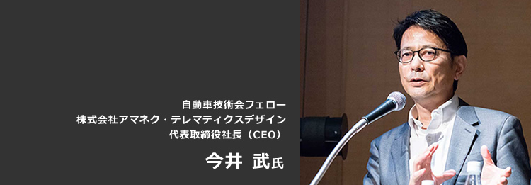

**放送波の特性を生かして  
重要情報を確実に届ける**

地上アナログテレビ放送の終了によって空いた周波数帯で新たなデジタル放送がスタートした。それがV-Lowマルチメディア放送「i-dio」である。すでに放送はスタートしており、多彩なチャンネルを楽しむことできる。その1つが、放送と通信を融合するデジタルラジオ「Amanek」だ。

「モビリティー視点で見たi-dioの特徴は大きく3つ。まず、通信と同じプロトコル（IP）を放送波で送信することができます。次に、放送波は一斉同報できるので災害に強い。そして、ラジオという自動車と親和性の高いメディアでもあります」と語るのは、AmanekのCEOを務める今井武氏である。

今井氏はホンダのテレマティクスサービス「インターナビ」の立ち上げに参画した人物。退職後、「やり残したこと」を実行するためにAmanekを創業した。

「東日本大震災の発生後、インターナビは大津波警報を配信しました。後で調べて見ると、このメッセージを受け取ったドライバーはいませんでした。通信インフラが途切れてしまったからです。重要な情報も伝わらなければ意味がありません。放送と通信を融合する新しいサービスを始めたのはそんな思いからです」と今井氏はいう。

Amanekが目指すのは「安全で快適で、楽しいモビリティー社会」である。そのために、新しいサービスを立ち上げてきた。

**新デジタルメディアの3つの特徴  
3つの分野でAPI公開を準備**

Amanekには3つの特徴があると今井氏は話す。

「第1に、Amanekスタジオを拠点としドライバーを空から見守る。ドライブに必要なビッグデータを可視化し、ドライバー視点で有益な情報を届けます。第2に、『放送×通信×GPS×ビッグデータ』。放送波で配信するすべての情報に位置情報を付与するので、個々のクルマは走行位置に関係する情報をダウンロードすることができます。第3に、15分先の未来を伝える。走行するクルマの位置を把握したうえで、大雨や雷などの気象警戒情報をおよそ15分先の未来を予測して配信します」

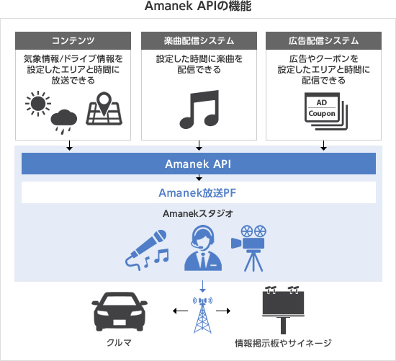

放送エリアは順次拡大中だ。放送波が届かないエリアは、同じコンテンツを届ける通信サイマル放送でカバーしている。「今年中に北海道を除くすべての都府県でAmanekを聴ける状態にする予定です」（今井氏）とのことだ。

これまでにないデジタルメディアの特性を生かし、Amanekはさまざまな新機軸にチャレンジしている。その1つがサイネージチャンネルである。動画のサイネージ広告はあまり普及しておらず、あったとしても同内容の繰り返しが多い。こうした現状を今井氏は変えようとしている。

「Amanekを活用すれば、位置や時間帯などに応じて広告をダイナミックに制御することが可能。現在、サービス開始に向けて準備中です」

API公開に向けた準備も進められている。設定したエリアに渋滞情報などを配信するシステム、設定した時間に楽曲を配信するシステム、時間と場所に応じて広告やクーポンなどを配信するシステムの3つの分野でAPI公開に向けたプロジェクトが進行中。広がりつつあるAPIエコノミーに対して今井氏は積極的に関与していく考えだ。

**デジタルITとエンタープライズITを  
シームレスに接続し、スピードと安定性を両立**

**スピード重視のデジタルIT、安定性重視のエンタープライズIT。API環境の構築にあたっては、これらをシームレスに接続したうえでスピードと安定性を両立させる必要がある。IBMはそのために必要なツールやソリューション群を豊富に用意。セキュアで利便性の高い、そして新たな価値創出につながるAPIエコノミーの実現をサポートしている。**



**時間軸の異なる2つのIT  
両者をつなぐAPIゲートウェイ**

APIエコノミーの広がりを受け、日本でもAPI公開を目指す企業が増えている。ただ、「どこから手をつけていいのか」と悩んでいる企業も多いのではないだろうか。

API活用に際して、まずITの全体像を概観したい。次々と新サービスが生まれるデジタルIT、長年にわたって資産を積み上げてきたエンタープライズIT。前者ではスピードが、後者では安定性が重視され、2つの時間軸はまったく異なる。両方のITの世界をつなぐのがAPIだ。

「デジタルITにおいては、スピードの観点からクラウドが利用されるケースが一般的です。一方、エンタープライズITについては、オンプレミス環境に置いている企業も多い。この2つの世界をシームレスにつなぎ、しかもスピードと安定性を両立させなければなりません。それが、API環境を構築する際の一番のキモです」と日本IBMの石井陽介氏は話す。

2つを両立させるためには、まずAPI公開の基本的な方針を明確にする必要がある。API公開とは「誰にでも、無制限に公開する」ことではない。外部から無制限に基幹システムへのアクセスを許せば、セキュリティーや安定稼働の面で大きなリスクが生じる。石井氏は次のように説明する。

「公開範囲については、大きく3つのやり方があります。広く一般に公開する、特定のビジネスパートナーに限定して公開する、外部非公開で社内利用のみ。通常、APIが最も使われているのは社内利用です」

こうしたポリシーに沿って内部データなどへのアクセスやセキュリティーなどを管理するのが、ハイブリッド・クラウド・コネクターと呼ばれるソリューションである。この分野でIBMは「IBM Connect Series」というソリューション群をそろえている。これにより、エンタープライズITの資産を容易にAPI化し、社内のデータやサービスをAPI経由で利用する環境を実現することができる。

**多彩なAPIサービスを  
アラカルト方式で選べる**

IBMはクラウド側でもトータルなソリューションを用意している。IaaSではIBM SoftLayer、PaaSではIBM Bluemix、SaaSとしては豊富なAPIサービスがある。Bluemixは、いわばAPIエコノミーのプラットフォーム。この上に多数のAPIサービスを展開することができる。

「セキュリティーやモバイル、IBM Watson、IoTなどの分野ごとに、多彩なAPIサービスがそろっています。そこにはIBMが開発したものもあれば、サードパーティーがつくったものもあり、お客さまは必要なものだけをアラカルト方式で選ぶことができます」（石井氏）

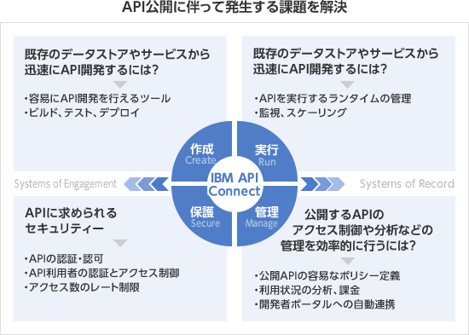

先に触れたIBM Connect Seriesの中で、中核的な役割を担うのが「IBM API Connect」である。APIの作成、実行、管理、保護における課題をトータルに解決するためのソリューション。迅速なAPI開発をサポートするとともに、セキュリティーの確保にも有効だ。また、API公開後のレポート機能も充実している。たとえば、社内データを有料で公開する場合には、API利用状況の把握が課金の基礎情報になるだろう。

「今はWebサイトが企業の顔ですが、今後はAPIが顔になるでしょう。APIの公開は、1回限りのものではありません。外部の開発者は機能拡張や改善を期待しています。その意味で、APIの公開は長い旅の始まりです」と石井氏。APIの旅を伴走するパートナーとして、IBMは関連ソリューションの一層の強化に注力する考えだ。

日本IBM講演資料を[こちらからダウンロード可能](http://h.nikkeibp.co.jp/h.jsp?no=299233)です。

**ＡＰＩエコノミーの拡大が  
効率的な社会づくりを後押しする**

**中小企業向けERPをクラウドで提供するスマイルワークスは、パートナーとのデータ連携によりサービスメニューを拡大してきた。同社のようなAPIユーザーだけでなく、APIをベースにしたデータ連携は、データ保有側の企業にもメリットがある。APIエコノミーの進展について、スマイルワークス社長の坂本恒之氏と日本IBMの早川ゆき氏が語り合った。**

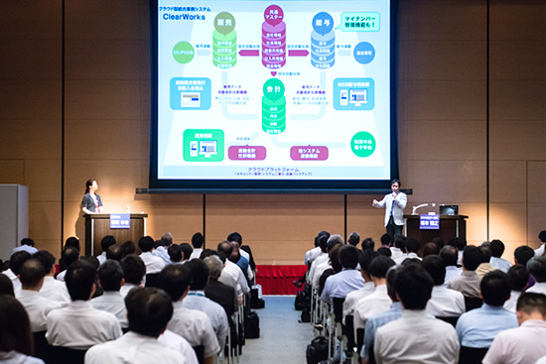

**データ連携で新サービスを生み出す  
APIユーザー企業の視点**

スマイルワークスは、中小企業向けERPをクラウドサービスとして提供している。同社はクラウドの力を最大限に生かすことで、顧客の会計処理などの業務効率化をサポート。フィンテック企業の先駆けともいえる存在だ。

「最近、金融機関をはじめ多くの企業からデータ連携、サービス連携の提案をいただくようになりました」と同社社長の坂本恒之氏は打ち明ける。

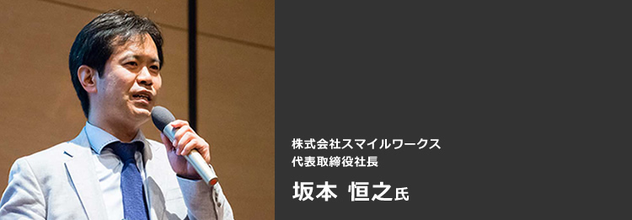

スマイルワークスは、いわばAPIユーザー企業である。クレジットカード会社や銀行などのAPIを活用し、顧客に対して便利なサービスを提供する立場。ただ、米国などに比べると日本ではデータ保有企業のAPI化が遅れていると坂本氏はいう。

「米国では共通API化が進んでおり、フィンテックアプリなどから銀行のAPIを介して入出金明細データをボタン1つで取得するといった使い方が普通になっています。一方、日本では銀行ごとにアクセスの仕方が異なり、エンジニアが連携プログラムをその都度開発しているのが現状です」

社会全体から見ると、もったいない人材の使い方といえるだろう。APIが普及すれば、APIユーザー企業とその顧客、API公開企業とその顧客にとってメリットがあると坂本氏は考えている。

日本IBMの早川ゆき氏は「銀行などがAPIを公開すると、スマイルワークスにとっては競争相手が増えることになりませんか」と質問。これに対して、坂本氏は次のように答えた。

「日本では会計システムなどを導入していない中小企業も多い。APIで利便性の高いサービスが増えればマーケットが広がります。拡大したマーケットの中で一定の存在感を確保すれば、当社も成長することができます」

**APIユーザー企業だけでなく  
API公開企業にもビジネスメリット**

スマイルワークスのようなAPIユーザーはもちろん、API公開はデータを提供する企業にとってもメリットがある。早川氏が紹介したのは保険会社のケースだ。

「個人間でクルマを貸し借りできるマッチングサイトでは、借り手に保険加入を求めています。モバイル端末で手続きができるのですが、その仕組みを開発するときにはかなり苦労をしたそうです。というのは、保険会社側でAPIを公開していなかったから。保険会社のAPI公開が進めば保険加入もAPI呼び出しで可能となり、保険会社は様々なモバイルアプリからの保険加入を呼び込むことができます」



保険会社のビジネスパートナーへのAPI公開が広がれば、保険ビジネスはもっと拡大するはずだ。

スマイルワークスはデータ連携のパートナーを増やすとともに、サービスメニューを充実させてきた。たとえば、数百万社の財務データを持つ信用保証協会とのデータ連携をベースにリアルタイム経営診断サービスを実現。今後もさまざまな可能性にチャレンジしようとしている。

「APIによって多様なプレイヤーが容易に連携できるようになれば、より便利なサービスが生まれるだけでなく、社会全体の効率を高めることができます。さまざまな企業にAPIのインフラづくりを進めてもらいたいですね」と坂本氏。APIエコノミーの拡大は、日本経済の活性化にもつながるはずだ。

[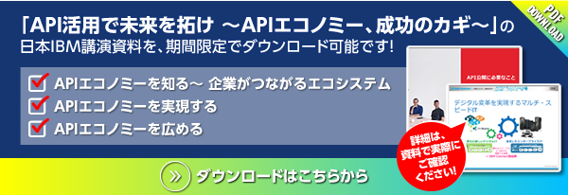](http://h.nikkeibp.co.jp/h.jsp?no=299233)

**お問い合わせ先**

**日本アイ・ビー・エム株式会社**

* [http://www.ibm.com/jp/ja/](http://h.nikkeibp.co.jp/h.jsp?no=299234)